|  |  |
| --- | --- |
| **Trường:...................**  **Tổ:............................**  Ngày: ........................ | Họ và tên giáo viên:  ……………………............................. |

**TÊN BÀI DẠY - BÀI 1: DÂN TỘC VÀ DÂN SỐ**

Môn học/Hoạt động giáo dục: LỊCH SỬ VÀ ĐỊA LÍ; Lớp: 9

Thời gian thực hiện: Tiết

**I. MỤC TIÊU**

1. Về kiến thức

- Trình bày được đặc điểm phân bố các dân tộc Việt Nam.

- Phân tích được sự thay đổi cơ cấu tuổi và giới tính của dân cư.

- Vẽ và nhận xét được biểu đồ về gia tăng dân số.

2. Về năng lực

- Năng lực chung:

+ Tự chủ và tự học: Tự học và hoàn thiện các nhiệm vụ học tập.

+ Giao tiếp và hợp tác: Sử dụng ngôn ngữ, kết hợp với các công cụ học tập để trình bày thông tin, thảo luận nhóm.

+ Giải quyết vấn đề sáng tạo, tìm hiểu được ý nghĩa của việc phát triển nông nghiệp xanh đối với cuộc sống.

- Năng lực Địa lí

+ Nhận thức khoa học Địa lí: mô tả được đặc điểm phân bố của các dân tộc Việt Nam; phân tích được sự thay đổi cơ cấu tuổi và giới tính của dân cư.

+ Tìm hiểu địa lí: sử dụng bảng số liệu để vẽ biểu đồ và nhận xét sự gia tăng dân số nước ta.

+ Năng lực vận dụng kiến thức, kĩ năng Địa lí vào cuộc sống.

3. Về phẩm chất

- Chăm chỉ : Có ý thức đánh giá điểm mạnh, điểm yếu của bản thân, thuận lợi, khó khăn trong học tập để xây dựng kế hoạch học tập. Có ý chí vượt qua khó khăn để đạt kết quả tốt trong học tập.

- Trách nhiệm: Có trách nhiệm trong việc thực hiện nhiệm vụ học tập (cá nhân/nhóm). Đồng tình, ủng hộ các chính sách dân số của Nhà nước và địa phương. Tôn trọng, bảo tồn sự đa dạng văn hoá các dân tộc Việt Nam.

**II. THIẾT BỊ DẠY HỌC VÀ HỌC LIỆU**

- Máy tính, máy chiếu.

- Hình ảnh về các dân tộc Việt Nam, dân cư Việt Nam.

- Bảng số liệu cơ cấu tuổi, giới tính của dân số nước ta; bảng số liệu số dân, gia tăng dân số.

- Phiếu học tập.

**III. TIẾN TRÌNH DẠY HỌC**

**1. Hoạt động xuất phát/ khởi động**

a. Mục tiêu

- Kết nối vào bài học, tạo hứng thú cho người học.

b. Nội dung

- Học sinh tham gia trò chơi để tìm ra từ khóa kết nối vào bài học.

c. Sản phẩm

- Câu trả lời của học sinh

d. Cách thức tổ chức

**Bước 1**: Giao nhiệm vụ:

|  |  |
| --- | --- |
| - Mỗi đội chơi sẽ nhận được một từ khóa, sau đó các đội chơi sẽ hội ý nhanh để tìm các câu đố vui, đoạn bài hát, thông tin...để đố các đội chơi khác về từ khóa của đội mình.  - Đội chơi nào đoán nhanh nhất và đúng nhất sẽ giành được 10 điểm. |  |

**Bước 2**: HS tiến hành hoạt động trong 3 phút.

**Bước 3**: HS trả lời câu hỏi.

**Bước 4**: GV chuẩn kiến thức và vào bài mới.

GV quan sát, nhận xét đánh giá hoạt động học của HS => Từ câu trả lời của học sinh, GV kết nối vào bài học: *Dân cư là nguồn lực đặc biệt đối với phát triển kinh tế. Việc tìm hiểu dân tộc, dân số có ý nghĩa quan trọng trong việc xây dựng chiến lược phát triển kinh tế - xã hội của đất nước ta. Các em sẽ cùng tìm hiểu đặc điểm dân tộc và dân số nước ta qua bài học hôm nay nhé.*

**2. Hoạt động 2: Hình thành kiến thức mới**

**2.1. Tìm hiểu đặc điểm phân bố các dân tộc Việt Nam**

a. Mục tiêu

- Trình bày được đặc điểm phân bố các dân tộc Việt Nam.

b. Nội dung

- Dựa vào thông tin SGK, hoàn thành nội dung phiếu học tập về đặc điểm dân tộc ở nước ta.

c. Sản Phẩm:

- Thông tin phản hồi phiếu học tập

d. Cách thức tổ chức

**Bước 1**: Giao nhiệm vụ cho học sinh: Phần thi KHÁM PHÁ

**Nhiệm vụ 1:** Dựa vào thông tin mục 1, các đội chơi hãy hoàn thiện nội dung phiếu học tập. Mỗi ý trả lời đúng sẽ được 5 điểm.

- 4 đội chơi sẽ hoàn thành thông tin phiếu học tập.

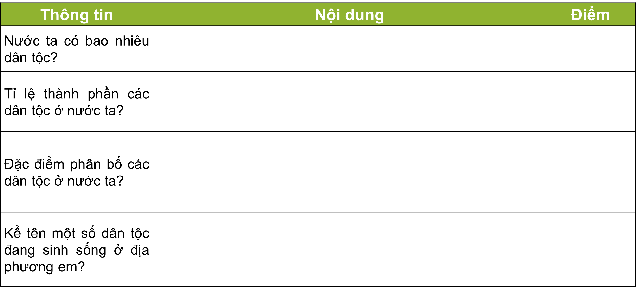

**Nhiệm vụ 2:**

- Em hãy nêu nhận xét của mình về tỉ lệ hộ nghèo, cận nghèo của các DTTS nước ta?

- Tại sao chất lượng sống của đồng bào các dân tộc thiểu số chưa cao?

**Bước 2:** Thực hiện nhiệm vụ cá nhân/nhóm/cặp đôi.

**Bước 3:** Báo cáo kết quả

- HS trả lời câu hỏi.

- Các học sinh khác có ý kiến nhận xét, bổ sung.

**Bước 4:** Đánh giá và chốt kiến thức

- Giáo viên quan sát, nhận xét đánh giá quá trình thực hiện của học sinh về thái độ, tinh thần học tập, khả năng giao tiếp, trình bày và đánh giá kết quả cuối cùng của học sinh

- Chuẩn kiến thức:

|  |
| --- |
| **1. Dân tộc**  - Nước ta có 54 dân tộc.  + Người Kinh: 86% dân số (2021)  + Các dân tộc thiểu số: 15% dân số (2021)  - Đặc điểm phân bố các dân tộc  + Các dân tộc Việt Nam sinh sống rộng khắp trên toàn lãnh thổ.  + Phân bố dân tộc ở Việt Nam đang có sự thay đổi.  + Người Việt Nam đang ở nước ngoài là một bộ phận của dân tộc Việt Nam |

**2.2. Tìm hiểu đặc điểm dân số nước ta**

a. Mục tiêu

- Phân tích được sự thay đổi cơ cấu tuổi và giới tính của dân cư.

b. Nội dung

- Dựa vào thông tin SGK,

c. Sản Phẩm

d. Cách thức tổ chức

**Bước 1:** Giao nhiệm vụ: PHẦN THI HIỂU BIẾT

HƯỚNG DẪN

- Mỗi câu hỏi sẽ có 20 giây suy nghĩ.

- Mỗi câu trả lời đúng sẽ được 10 điểm.

- Các đội chơi sẽ giành quyền trả lời bằng cách giơ tay nhanh nhất. Nếu trả lời đúng được 10 điểm, nếu trả lời sai đội thứ 2 trả lời câu hỏi sẽ được 5 điểm.

BỘ CÂU HỎI

**1. Số dân của nước ta năm 2021?**

**2. Dựa vào bảng 1.1, nhận xét quy mô và tỉ lệ gia tăng dân số của nước ta?**

Trong giai đoạn từ năm 1989 đến năm 2021:

- Dân số nước ta không ngừng..........................., từ 64,4 triệu người đến ..............................

- Tỉ lệ gia tăng dân số đang có xu hướng ......................., tuy nhiên dân số nước ta vẫn không ngừng .........

**3. Dựa vào bảng 1.2, nhận xét về cơ cấu dân số theo nhóm tuổi ở nước ta?**

Trong giai đoạn từ năm 1999 đến năm 2021 cơ cấu dân số theo nhóm tuổi ở nước ta có.................

+ Tỉ lệ dân số dưới 15 tuổi: .....................................................................................................

+ Tỉ lệ dân số từ 15 đến 64 tuổi: ............................................................................................

+ Tỉ lệ dân số từ 65 tuổi trở lên: .............................................................................................

**4.**

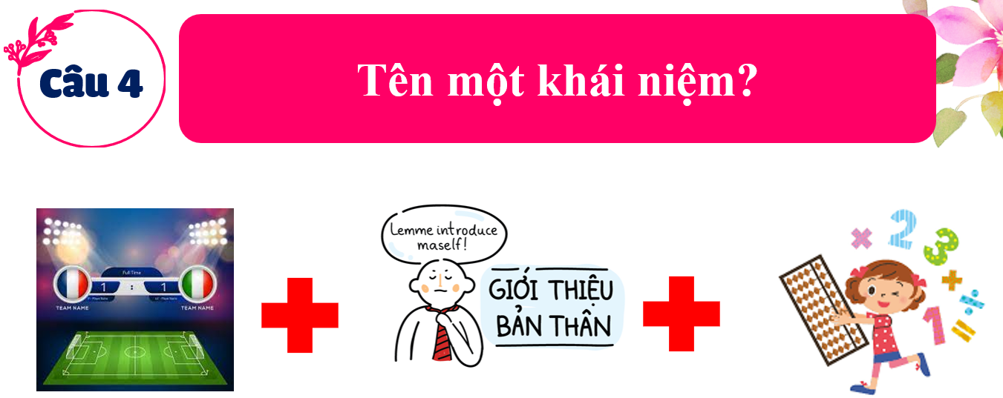

**5. Dựa vào hình 1, em hãy cho biết sự thay đổi cơ cấu dân số theo giới tính ở nước ta giai đoạn từ năm 1999 đến 2021?**

**6. Ngày dân số thế giới?**

**Bước 2**: HS thực hiện nhiệm vụ

- HS trao đổi và trả lời các câu hỏi.

**Bước 3**: HS báo cáo kết quả làm việc

- Gọi 1 học sinh bất kì trả lời câu hỏi.

- HS khác nhận xét, bổ sung

**Bước 4**: Đánh giá và chốt kiến thức

- Giáo viên quan sát, nhận xét đánh giá quá trình thực hiện của học sinh về thái độ, tinh thần học tập, khả năng giao tiếp, trình bày và đánh giá kết quả cuối cùng của học sinh

- Chuẩn kiến thức:

|  |
| --- |
| **2. Dấn số**  **a. Quy mô, gia tăng dân số**  - Năm 2021: 98,5 triệu người => Quy mô dân số đông đứng thứ 15 trên thế giới, đứng thứ 3 khu vực Đông Nam Á.  - Tỉ lệ gia tăng dân số giảm, nhưng trung bình dân số vẫn tăng lên 1 triệu người/năm.  **b. Cơ cấu dân số**  - Cơ cấu dân số theo nhóm tuổi: Tỉ lệ dân số dưới 15 tuổi giảm, từ 65 tuổi trở lên tăng  => Nước ta đang trong thời kì cơ cấu dân số vàng nhưng đang có xu hướng già hóa dân số.  - Cơ cấu dân số theo giới tính: Tỉ số giới tính ở nước ta khá cân bằng (Năm 2021: 99,4 nam/100 nữ. |

**3. Hoạt động luyện tập**

a. Mục tiêu

- Củng cố kiến thức bài học.

b. Nội dung

- HS dựa vào kiến thức đã học để trả lời các câu hỏi.

c. Sản Phẩm

- Câu trả lời của học sinh

d. Cách thức tổ chức

**Bước 1**: Giao nhiệm vụ cho học sinh:

HƯỚNG DẪN

- Mỗi đội chơi sẽ có một bộ 4 thẻ A, B, C, D.

- Hết thời gian 10 giây các đội chơi sẽ giơ đáp án mình lựa chọn.

- Mỗi câu trả lời đúng sẽ được 10 điểm.

|  |  |  |
| --- | --- | --- |
|  |  |  |
|  |  |  |

**Bước 2**: Thực hiện nhiệm vụ

- HS dựa vào kiến thức đã học trong bài để tra lời câu hỏi.

**Bước 3**: Báo cáo kết quả làm việc

**Bước 4:** GV nhận xét, đánh giá và chuẩn kiến thức.

**4. Hoạt động vận dụng**

a. Mục tiêu

- Vận dụng kiến thức đã học để giải quyết vấn đề trong thực tiễn.

b. Nội dung

- Viết một slogan về vấn đề bình đẳng giới ở nước ta hiện nay.

c. Sản Phẩm

- Thông điệp về vấn đề bình đẳng giới của học sinh.

d. Cách thức tổ chức

**Bước 1:** Giao nhiệm vụ: Chia sẻ thông điệp: Việc làm nhỏ - Ý nghĩa lớn

- Mỗi bạn viết một slogan về vấn đề bình đẳng giới ở nước ta hiện nay lên trái tim của mình.

- Sau đó các bạn sẽ dán trái tim của mình lên bảng phụ ở góc học tập thành một trái tim lớn.

**Bước 2**: Thực hiện nhiệm vụ

**Bước 3**: Báo cáo kết quả làm việc vào tuần học tiếp theo.

**Bước 4:** GV quan sát, nhận xét đánh giá hoạt động học của HS.

*Hướng dẫn bài tập 1: Dựa vào bảng 1.1, hãy vẽ biểu đồ thể hiện số dân và tỉ lệ gia tăng dân số của nước ta, giai đoạn 1989 - 2021.

|  |  |
| --- | --- |
|  |  |